| Auteurs :  Version : 1.0  Date de création : 2022-10-20 | Propriétaire : Deleev  Confidentialité : Confidentiel |
| --- | --- |

**Procédure utilisation Zebra ZD621**

Sommaire 1

Composant 2

Ouverture de l’imprimante 3

Caractéristique de l’imprimante 4

Emplacement de l’antenne RFID 5

Signification des témoin lumineux 6

Instructions relatives au chargement du papier 7-9

Connection à l’imprimante 10

Impression via « products deleev » 11-14

Achats des étiquettes thermique directe 14-15

Fin 16

**Composant**

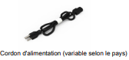

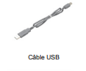

**Ouverture de l'imprimante**

Pour accéder au compartiment papier, tirez les loquets de blocage vers vous et levez le couvercle. Assurez-vous qu’aucun composant ne s'est détaché ou n'est endommagé dans le compartiment de papier.

**Caractéristique de l’imprimante**

Après avoir ouvert l’imprimante, voici l’intérieur de l'imprimante à rouleau de ruban double capacité ZD621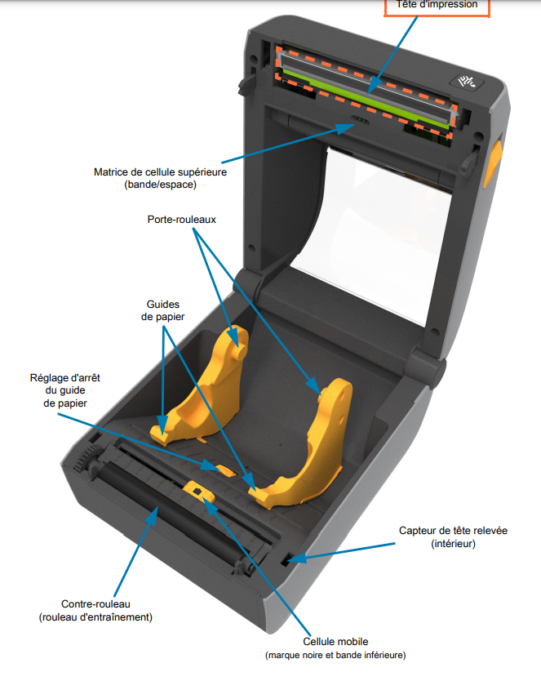

**Emplacement de l'antenne RFID dans les imprimantes ZD621**

**Signification des témoins lumineux**

**Instructions relatives au chargement du papier**

1. Ouvrez l'imprimante. Tirez les leviers des loquets de blocage vers l'avant de l'imprimante

2. Ouvrez les supports des rouleaux. Orientez le rouleau de papier de telle sorte que sa surface imprimable soit dirigée vers le haut lorsqu'elle passe sur le contre-rouleau (rouleau d'entraînement). Tirez sur les guides de papier avec votre main libre pour les ouvrir, puis placez le rouleau de papier sur les supports et relâchez les guides. Assurez-vous que le rouleau tourne librement. Le rouleau ne doit pas être posé au fond du compartiment papier. Une image contenant intérieur, jouet

3. Tirez sur le papier pour en dérouler une longueur à l'avant de l'imprimante.

4. Poussez le papier sous les deux guides de papier

5. Retournez le papier et réglez la cellule mobile sur le type de papier utilisé. • Pour les rouleaux de papier continu de type ticket ou étiquette sans encoches ni marques noires, alignez le papier sur la position centrale par défaut.

Pour les rouleaux de papier avec marques noires (lignes noires, encoches ou trous) sur le verso, alignez la cellule avec le centre de la marque noire. Utilisez la détection marque noire décentrée uniquement pour le mode avec marques noires.

**Connection à l’imprimante**

La connexion à l’imprimante se fait via câble USB

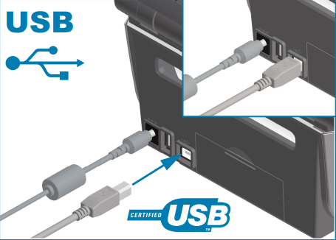

**Impression via « products deleev »**

1. connectez-vous au site <https://products.app.deleev.com/> puis sélectionnez le tag “Barcode & Qr code”

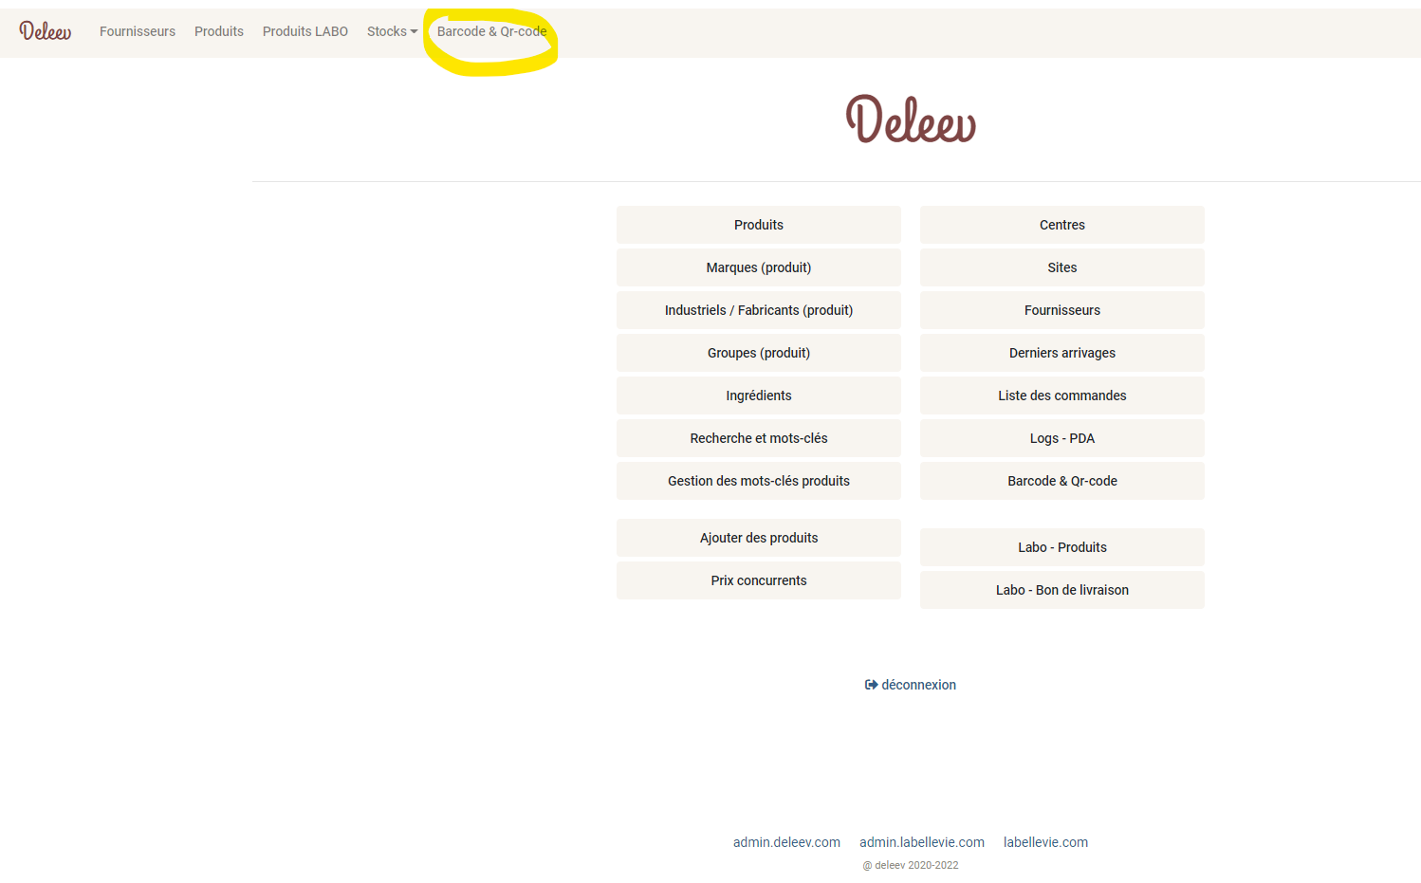

2. par la suite sélectionnez le tag qui vous intéresse, dans notre cas ça sera “Qr-Codes chariots”

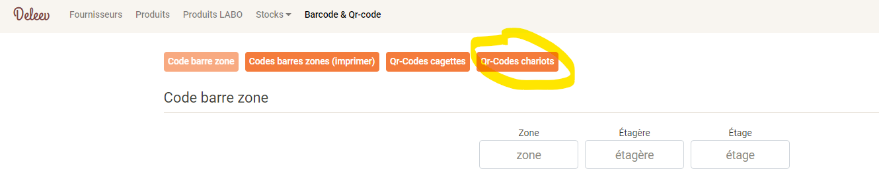

3. Dans cette page, vous trouverez l’ensemble des codes chariots, nous allons effectuer ce test avec le code de chariot suivant “AAA 111”.

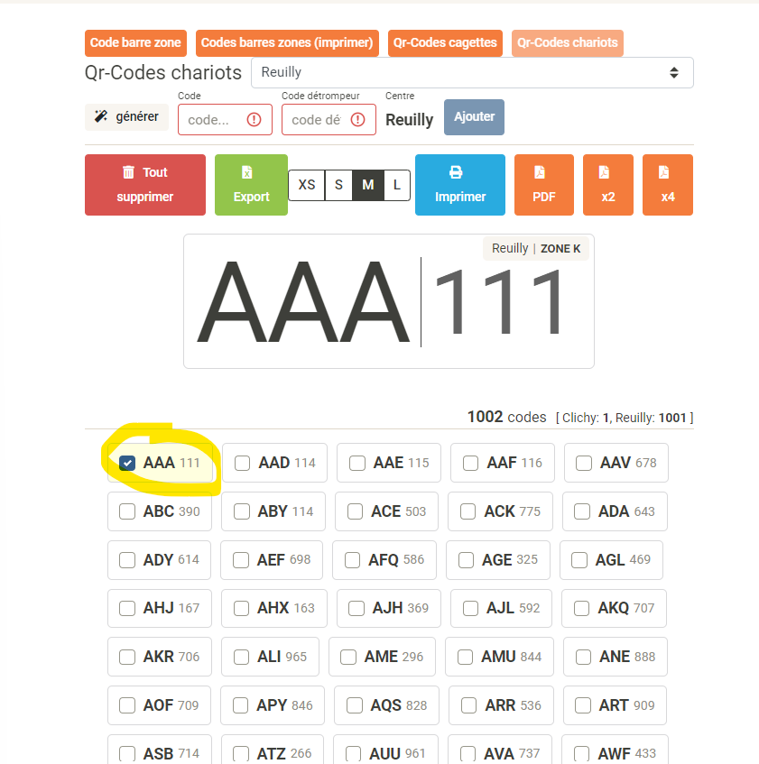

4. Après avoir sélectionné le code de chariot qui nous intéresse, il faudra sélectionner le nombre d'étiquettes que nous voudrions imprimer. Pour ce faire, il suffit de sélectionner “x2” pour 2 copies et “x4” pour 4 copies. **Il est important de sélectionner en PDF afin d’imprimer avec les bonnes dimensions !!!**

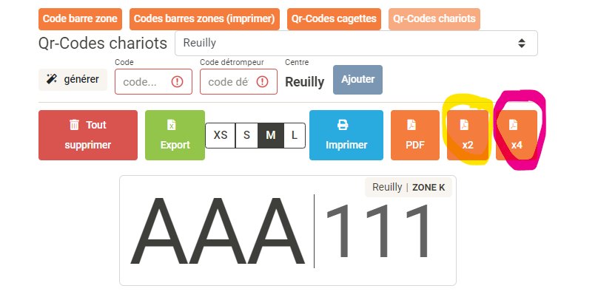

Après avoir sélectionné dans notre cas “x4” il suffit alors de cliquer sur imprimer.

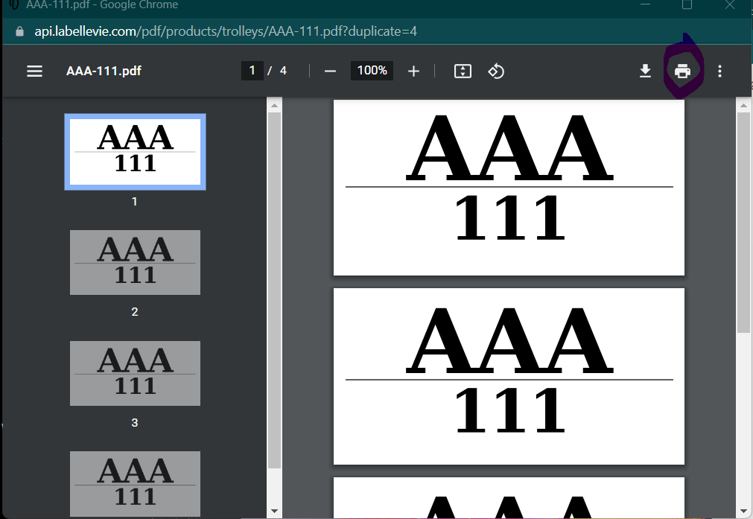

Pensez à bien vérifier que l’imprimante portant le nom “Zdesigner ZD621” à bien été sélectionné avant de débuter l’impression, si c’est le cas vous pouvez alors cliquez sur impression

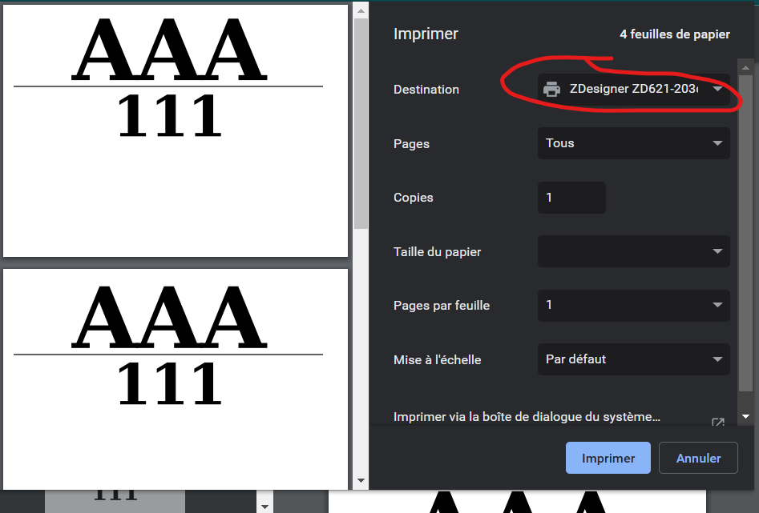

**Achats des étiquettes thermique Directe adapté à la Zebra ZD621**

Concernant l’achat des étiquettes pour la Zebra il faut faire attention à prendre des étiquettes thermiques direct, d’où l’acronyme de l’imprimante ZD (Zebra directe 621).



Vous pouvez facilement en trouver sur Amazon, mais comme dit précédemment il faudra faire attention à prendre des étiquettes thermiques directe 100 * 50 (elles font 2.5 centimètres de diamètre)

Exemple :

**Vous êtes désormais apte à utiliser la Zebra, bravo !!!**